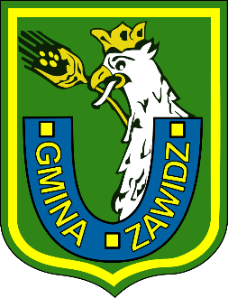 | Zgłoszenie urodzenia dziecka | Urząd Gminy Zawidz

Nazwa usługi:
- Zgłoszenie urodzenia dziecka
Wymagane dokumenty:
- Karta urodzenia lub karta martwego urodzenia przekazana przez podmiot wykonujący działalność leczniczą
- Gdy rodzice są małżeństwem: dowody osobiste rodziców
- Gdy matka jest panną, rozwiedziona, wdową: dowód osobisty matki
Opłaty:
- Nie pobiera się
Termin załatwienia sprawy:
- Niezwłocznie (w sprawach szczególnie skomplikowanych zgodnie z KPA)
Miejsce załatwienia sprawy:
- Urząd Gminy w Zawidzu, pokój nr 20, tel. 24 276-61-60
Odpowiedzialny za załatwienie sprawy:
- Kierownik Urzędu Stanu Cywilnego
Wynik sprawy:
- Sporządzenie protokołu i aktu urodzenia
- Wydanie 1 egz. odpisu skróconego aktu urodzenia
Tryb odwoławczy:
- Brak
Podstawa prawna:
- Art. 52 ustawy z dnia 28 listopada 2014 r. Prawo o aktach stanu cywilnego /t.j. Dz.U. z 2014 r, poz. 1741 z późn zm./

Uwagi:
- Urodzenie dziecka, które nastąpiło w domu na terenie gminy Zawidz należy zgłosić w terminie 21 dni od dnia sporządzenia karty urodzenia dziecka przez szpital, klinikę lub ośrodek zdrowia, natomiast martwe dziecko w terminie 3 dni

